2016-2017学年上学期期末高二物理试卷
一、选择题：（1－9小题为单选题，10－13为不定项选择题，每题4分，共52分。）
1、如图a、b、c是一条电力线上的三个点，电力线的方向由a到c、a、b间的距离等于b、c间的距离．用φ_{a}、φ_{b}、φ_{c}和E_{a}、E_{b}、E_{c}分别表示a、b、c三点的电势和电场强度，可以断定（ ）

A．E_{a}=E_{b}=E_{c} B．E_{a}＞E_{b}＞E_{c} C．φ_{a}﹣φ_{b}=φ_{b}﹣φ_{c} D．φ_{a}＞φ_{b}＞φ_{c}

2、下列图中，标出的磁场B的方向、带电粒子运动速度 v的方向、洛仑兹力F的方向，正确的是（ ）
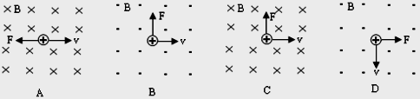
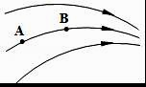
3、如图是某一电场中的一簇电场线，现把一个正电荷分别放在AB两点下列说法正确的是（ ）

A．此正电荷在A点受到的电场力比B点小
B．此正电荷在A点的电势能比B点小
C．电场中B点的电势高于A点的电势
D．若把此正电荷从A点静止释放，它将沿电场线运动到B点

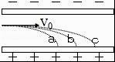
4、三个分别带有正电、负电和不带电的颗粒，从水平放置的平行带电金属板左侧以相同速度V₀垂直电力线方向射入匀强电场，分别落在带正电荷的下板上的a、b、c三点，如图所示，下面判断正确的是（ ）
A．落在a点的颗粒带正电，C点的带负电，b点的不带电
B．落在a、b、c点颗粒在电场中的加速度的关系是a_{a}＞a_{b}＞a_{c}
C．三个颗粒在电场中运动中时间关系是t_{a}＞t_{b}＞t_{c}
D．电场力对落在b点的颗粒做功

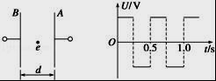
5、在平行板电容器A、B两板上加上如图所示的交变电压（只变正负，大小不变），0时刻B板的电势比A板高，这时两板中间原来静止的电子在电场力作用下开始运动，设电子在运动中不与极板发生碰撞，则下述说法正确的是（不计电子重力）（ ）
A．电子先向A板运动，然后向B板运动，再返回A板做周期性来回运动
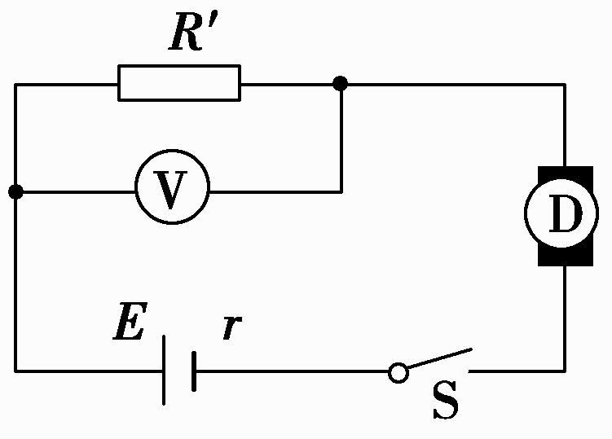
B．电子先向B板运动，然后向A板运动，再返回B板做周期性来回运动
C．电子一直向A板运动
D．电子一直向B板运动
6、如图所示电路中，电源电动势E=6 V，内阻r=1。D为直流电动机，其线圈电阻R=2，限流电阻R′=3。当电动机正常工作时，电压表示数为0.3 V．则电动机的输出功率是（ ）

A．0.57W B．0.56W C．0.54W D．0.60W

7、如图所示，A、B两灯分别标有“110V、100W”和“110V、40W”，按不同方法接入220V电路，能使两灯正常发光，且电路中消耗功率最小的是（ ）
A. B.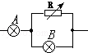 C.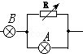 D.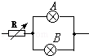
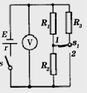
8、如右上图所示的电路中，电池的电动势为E，内阻为，电路中的电阻R₁、R₂和R₃的阻值都相同。在电键S处于闭合状态上，若将电键S₁由位置1切换到位置2，则( )
A． 电压表的示数变小 B. 电池内部消耗的功率变小$来&源：ziyuanku.com
C. 电阻R₂两端的电压变大 D． 电池的效率变大

9、如图所示，一根长为L的铝棒用两个劲度系数均为k的弹簧水平地悬挂在匀强磁场中，磁感应强度为B，方向垂直纸面向里，当铝棒中通过的电流I方向从左到右时，弹簧的长度变化了△x，则下面说法正确的是（ ）
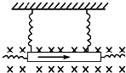
A．弹簧长度伸长了△x，B=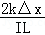
B．弹簧长度伸长了△x，B=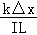
C．弹簧长度缩短了△x，B=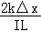
D．弹簧长度缩短了△x，B=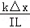
以下为不定项选择题：
10、空间虚线上方存在匀强磁场，磁感应强度为B；一群电子以不同速率v从边界上的P点以相同的方向射入磁场．其中某一速率v₀的电子从Q点射出，如图所示．已知电子入射方向与边界夹角为θ，则由以上条件可判断（ ）
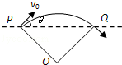
A．所有电子在磁场中的轨迹相同
B．该匀强磁场的方向是垂直纸面向里
C．所有电子的速度方向都改变了2θ
D．速率大于v₀的电子在磁场中运动时间长
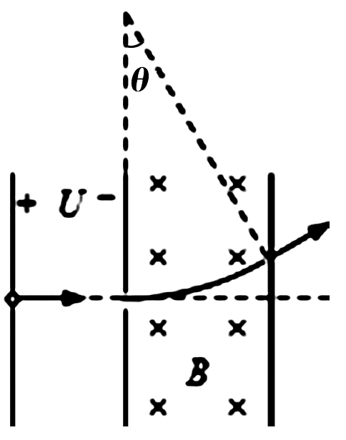
11、在半导体离子注入工艺中，初速度可忽略的磷离子P⁺和P³⁺，经电压为U的电场加速后，垂直进入磁感应强度大小为B、方向垂直纸面向里，有一定宽度的匀强磁场区域，如图所示，已知离子P⁺在磁场中转过30°后从磁场右边界射出。在电场和磁场中运动时，离子P⁺和P³⁺( )
A．在电场中的加速度之比为1:1
B．在磁场中运动的半径之比为3:1
C．在磁场中转过的角度之比为1:2
D．离开电场区域时的动能之比为1:3

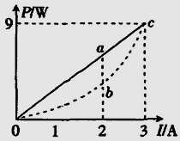
12、如图所示, 直线Oac为某一直流电源的总功率P随电流I变化的图线, 虚线Obc为这个电源内部热功率随电流I变化的图线, 由图可知( )
A.电源电动势为3 V
B.电源内阻为1 Ω
C.当A时, 电源输出功率为6W
D.当 A时, 电源内部热功率为2 W

13、电源，开关S．S′，定值电阻R₁，光敏电阻R₂和电容器连接成如图所示电路，电容器的两平行板水平放置，当开关S．S′闭合，并且无光照射光敏电阻R₂时，一带电液滴恰好静止在电容器两极板间的M点，当用强光照射光敏电阻R₂时，光敏电阻的阻值变小，则（ ）
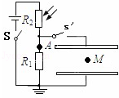
A．液滴向上运动
B．液滴向下运动
C．R₂两端的电势差是否升高无法分析
D．当光照强度不变时断开S′，把电容器的上极板向上移动一小段距离，则上极板的电势比A点的电势高
二、实验题：（每空2分，共16分）
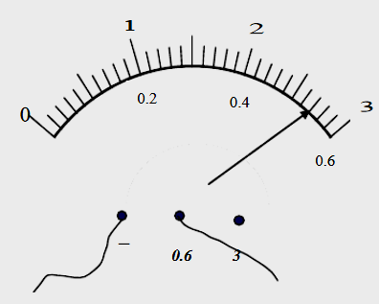
14、在“测金属的电阻率”的实验中，分别用游标卡尺、螺旋测微器和安培表测出用金属丝的长度、横截面的直径和通过的电流如图所示。则该其长度为________ mm，横截面的直径为________ mm，通过的流为________A。
资*源%库 ziyuanku.com资*源%库 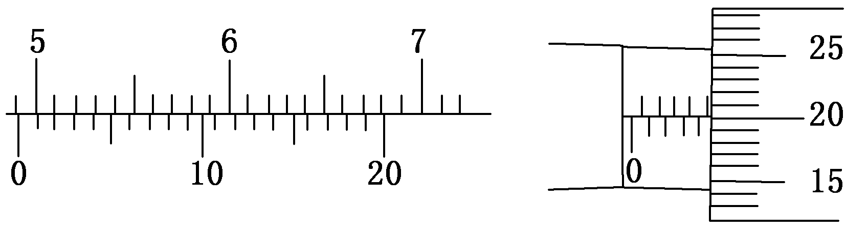
15、（1）某研究小组同学为了测量某一电阻R_{X}阻值，甲同学先用多用电表进行粗测．使用多用电表欧姆挡时，将选择开关调到欧姆挡“×10”档位并调零，测量时发现指针向右偏转角度太大，这时他应该：先将选择开关换成欧姆挡的“ ”档位，将红、黑表笔短接，再进行 ，使指针指在欧姆刻度的“0”处；再次测量电阻R_{X}阻值时，指针在刻度盘上停留的位置如图1所示，则所测量的值为_____Ω．
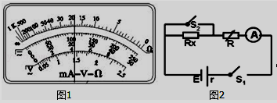
（2）为进一步精确测量该电阻，实验台上摆放有以下器材：
A．电流表（量程15mA，内阻约100Ω）
B．电流表（量程0.6A，内阻约0.5Ω）
C．电阻箱（最大电阻99.99Ω）
D．电阻箱（最大电阻999.9Ω）
E．电源（电动势3V，内阻0.8Ω）
F．单刀单掷开关2只
G．导线若干
乙同学设计的电路图如图2所示，现按照如下实验步骤完成实验：
①调节电阻箱，使电阻箱有合适的阻值R₁，仅闭合S₁，使电流表有较大的偏转且读数为I；
②调节电阻箱，保持开关S₁闭合，开关S₂闭合，再次调节电阻箱的阻值为R₂，使电流表读数仍为I．
1．根据实验步骤和实验器材规格可知，电流表应选择 ；（填器材前字母）
2．根据实验步骤可知，待测电阻R_{x}= （用题目所给测量数据表示）．
资*源%库 ziyuanku.com
资*源%库

三、计算题（有必要的文字说明，只写答案不得分，8+12+12=32分）
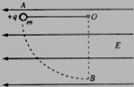
16、如图所示，空间某区域存在水平方向的匀强电场E=2×10⁴N/C，将一长为L=500cm的不可伸长的绝缘细线一端固定于O点，另一端连接一个质量为m=0.5kg的小球（可视为质点），小球带电量q=1.6×10^{﹣4}C，现将绝缘细线AO拉至与电场线平行位置，且细线刚好拉直，让小球从A处静止释放，取g=10m/s²，求：
（1）小球第一次到达O点正下方的B点时电场力做的功；
（2）A、B两点的电势差U_{AB}．

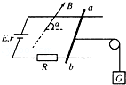
17、如图所示，水平导轨间距为L=0.5m，导轨电阻忽略不计；导体棒ab的质量m=l kg，电阻R₀=0.9Ω，与导轨接触良好；电源电动势E=10V，内阻r=0.1Ω，电阻R=4Ω；外加匀强磁场的磁感应强度B=5T，方向垂直于ab，与导轨平面成α=53°角；ab与导轨间动摩擦因数为μ=0.5（设最大静摩擦力等于滑动摩擦力），定滑轮摩擦不计，线对ab的拉力为水平方向，重力加速度g=10m/s²，ab处于静止状态．已知sin53°=0.8，cos53°=0.6．求：
Ziyuanku.com（1）通过ab的电流大小和方向．
（2）ab受到的安培力大小和方向．
（3）重物重力G的取值范围．

18、如图所示，在xOy平面的第一象限有一匀强电场，电场的方向平行于y轴向下；在x轴和第四象限的射线OC之间有一匀强磁场，磁感应强度的大小为B，方向垂直于纸面向外．有一质量为m，带有电荷量+q的质点由电场左侧平行于x轴射入电场．质点到达x轴上A点时，速度方向与x轴的夹角为φ，A点与原点O的距离为d．接着，质点进入磁场，并垂直于OC飞离磁场．不计重力影响．若OC与x轴的夹角为φ，求
（1）试画出粒子在磁场中运动的轨迹，并求出粒子在磁场中运动的速度大小；
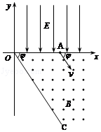
（2）匀强电场的场强大小；
（3）粒子刚水平进入电场时距离原点O的距离．

Ziyuanku.com

华安一中2016-2017学年上学期期末考
密 封 线
高二物理答题卷
友情提示：1、请将正确答案填在答题卷的方框内。
2、考试时间90分钟，总分100分
一、 单项选择题 （13小题 每题4分 共52分）
学校_______________班级 座号 姓名

1 | 2 | 3 | 4 | 5 | 6 | 7
8 | 9 | 10 | 11 | 12 | 13
二、实验题（2小题，每空2分，共16分）
14、 ____ ____，____ ___ ，
15、(1) ____ ____，____ ___ ，
(2) ____ ____，____ ___

三、计算题（有必要的文字说明，只写答案不得分，8+12+12=32分）
16．（8分）

17．（12分）

18．（12分）

华安一中2016-2017学年上学期期末考
密 封 线
高二物理参考答案
友情提示：1、请将正确答案填在答题卷的方框内。
2、考试时间90分钟，总分100分
一、 单项选择题 （13小题 每题4分 共52分）
学校_______________班级 座号 姓名

1 | 2 | 3 | 4 | 5 | 6 | 7
D | C | A | B | D | C | B
8 | 9 | 10 | 11 | 12 | 13
A | C | BC | CD | AB | AD
二、实验题（2小题，每空2分，共16分）
14、 ___49.10_ __，_4.701—4.703__ ， 0.54
15、(1) ___×1__，_欧姆调零___ ， 18
(2) ____A ____，__ R₂- R₁__ ___

三、计算题（有必要的文字说明，只写答案不得分，8+12+12=32分）
16．（8分）【解答】解：（1）A到B的过程电场力做功负功
W_{AB}=EqL
代入数据解得：W_{AB}=﹣1.6×10^{﹣4}×2×10⁴×5=﹣16J；
（2）AB两点之间的电势差U_{AB}=EL
代入数据解得：U_{AB}=﹣2×10⁴×5=﹣1×10⁵V．

17．（12分）【解答】解：（1）由闭合电路的欧姆定律可得，
通过ab的电流I=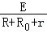=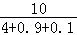=2A，方向：由a到b；
（2）ab受到的安培力：F=BIL=5×2×0.5=5N；
（3）ab受力如图所示，最大静摩擦力：
f_{max}=μ（mg﹣Fcos53°）=3.5N
由平衡条件得：
当最大静摩擦力方向向右时：
T=Fsin53°﹣f_{max}=0.5N，
当最大静摩擦力方向向左时：
T=Fsin53°+f_{max}=7.5N
由于重物平衡，故：T=G
则重物重力的取值范围为：0.5N≤G≤7.5N；

18．（12分）【解答】解：（1）画出粒子在磁场中运动的轨迹如图所示．
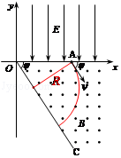
由几何关系得：R=dsinφ ①
由洛伦兹力公式和牛顿第二定律得：qvB=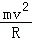 ②
解得：v=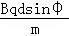 ③
（2）质点在电场中作类平抛运动．设质点射入电场的速度为v₀，在电场中的加速度为a，运动时间为t，
则有：v₀=vcosφ ④
vsinφ=at ⑤
d=v₀t ⑥
解得：a=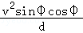
设电场强度的大小为E，由牛顿第二定律得：
qE=ma ⑦
③～⑦式联立，解得：E=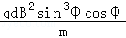
（3）设粒子入射点位于y轴正方向的D点，距离原点O为L，
粒子在竖直方向做匀加速直线运动：L=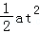 ⑧
⑥～⑧式联立，解得：L=